|  |  |  |  |
| --- | --- | --- | --- |
|  | Nations Unies | ECE/TRANS/WP.29/2022/71 | |
| _unlogo | **Conseil économique et social** | | Distr. générale  6 avril 2022  Français  Original : anglais |

**Commission économique pour l’Europe**

Comité des transports intérieurs

**Forum mondial de l’harmonisation  
des Règlements concernant les véhicules**

**187e session**

Genève, 21-24 juin 2022

Point 4.6.9 de l’ordre du jour provisoire

**Accord de 1958 :  
Examen de projets d’amendements à des Règlements ONU   
existants, soumis par le GRSP**

Proposition de série 02 d’amendements au Règlement   
ONU no 135 (Choc latéral contre un poteau)

Communication du Groupe de travail de la sécurité passive[[1]](#footnote-2)\*

Le texte ci-après, adopté par le Groupe de travail de la sécurité passive (GRSP) a sa soixante-dixième session (ECE/TRANS/WP.29/GRSP/70, par. 23), est fondé sur le document ECE/TRANS/WP.29/GRSP/2021/21, non modifié. Il est soumis au Forum mondial de l’harmonisation des Règlements concernant les véhicules (WP.29) et au Comité d’administration de l’Accord de 1958 (AC.1) pour examen à leurs sessions de juin 2022.

*Table des matières*, lire :

« Table des matières

*Page*

Règlement

1. Champ d’application …

2. Définitions …

3. Demande d’homologation …

4. Homologation …

5. Prescriptions …

6. Modification du type de véhicule et extension de l’homologation …

7. Conformité de la production …

8. Sanctions pour non-conformité de la production …

9. Arrêt définitif de la production …

10. Noms et adresses des services techniques chargés des essais d’homologation et des autorités d’homologation de type …

11. Dispositions transitoires …

[Annexes](#_Toc408307419)

1 Communication …

2 Exemple de marque d’homologation …

3 Procédure de l’essai dynamique de choc latéral contre un poteau …

4 Prescriptions relatives au réglage des sièges et à l’installation du mannequin WorldSID homme   
du 50e centile …

5 Description du mannequin 3-D H …

6 Modalité des essais servant à évaluer l’intégrité du système d’alimentation en hydrogène   
en cas de choc …

7 Ligne de référence de l’impact …

8 Angle d’impact …

9 Marques de référence des angles de tangage et de roulis …

10 Détermination des critères de résultats du mannequin WorldSID homme du 50e centile …

11 Procédures d’essai applicables à la protection des occupants des véhicules électriques   
contre tout contact avec les éléments à haute tension et contre toute fuite d’électrolyte... … »

*Texte du Règlement ONU*,

*Paragraphe 2.14*, lire :

« 2.14 “*Habitacle, s’agissant de la protection des occupants*”, l’espace conçu pour accueillir les occupants, qui est limité par le pavillon, le plancher, les cloisons latérales, les portes, les vitrages extérieurs, la cloison avant et enfin le plan de la cloison du compartiment arrière ou le plan de l’élément de soutien de la banquette arrière. ».

*Ajouter le nouveau paragraphe 2.15*, libellé comme suit :

« 2.15 “*Habitacle, s’agissant de l’évaluation de la sécurité électrique*”, l’espace conçu pour accueillir les occupants, qui est limité par le pavillon, le plancher, les cloisons latérales, les portes, les vitrages extérieurs, la cloison avant et la cloison arrière, ainsi que par les barrières et les carters servant à protéger les occupants de tout contact direct avec les éléments à haute tension. ».

*Les paragraphes 2.15 à 2.25* deviennent les paragraphes 2.16 à 2.26.

*Le paragraphe 2.26* devient le paragraphe 2.27 et se lit comme suit :

« 2.27 “*Type de véhicule*”, des véhicules dont les caractéristiques ne diffèrent pas sur des aspects essentiels tels que :

a) Le type du ou des systèmes de protection ;

b) Le type du ou des sièges avant ;

c) La largeur du véhicule ;

d) L’empattement et la longueur hors tout du véhicule ;

e) La structure, les dimensions, la forme et les matériaux des parois de l’habitacle, y compris les accessoires ou les garnitures faisant partie des parois de l’habitacle ou se trouvant à proximité ;

f) Le type des serrures de porte et des charnières ;

g) Le type du ou des systèmes d’alimentation en carburant ;

h) La masse du véhicule à vide et la masse nominale du chargement et des bagages ;

i) L’emplacement du moteur (à l’avant, à l’arrière ou au centre) ;

j) Les emplacements des systèmes rechargeables de stockage de l’énergie électrique (SRSEE), dans la mesure où ils faussent les résultats de l’essai de choc prescrit dans le présent Règlement. ».

*Le paragraphe 2.27* devient le paragraphe 2.28.

*Ajouter les nouveaux paragraphes 2.29 à 2.56*, libellés comme suit :

« 2.29 “*Haute tension*”, la classification d’un composant ou circuit électrique, si sa tension de fonctionnement est >60 V et ≤1 500 V en courant continu (CC) ou >30 V et ≤1 000 V en courant alternatif (CA), en valeur efficace ;

2.30 “*Système rechargeable de stockage de l’énergie électrique (SRSEE)*”, le système de stockage de l’énergie rechargeable qui fournit l’énergie électrique nécessaire à la propulsion électrique.

Une batterie dont la fonction principale est de fournir de l’énergie pour le démarrage du moteur, l’éclairage ou d’autres fonctions auxiliaires du véhicule n’est pas considérée comme un SRSEE.

Le SRSEE peut comprendre des systèmes de support physique, de régulation thermique et de commande électronique, ainsi que des carters de protection.

2.31 “*Barrière de protection électrique*”, l’élément de protection contre tout contact direct avec des éléments sous haute tension.

2.32 “*Chaîne de traction électrique*”, l’ensemble du circuit électrique comprenant le ou les moteurs de traction, et pouvant comprendre le SRSEE, le système de conversion de l’énergie électrique, les convertisseurs électroniques, le faisceau de câblage et les connecteurs, et le système de raccordement pour la recharge du SRSEE.

2.33 “*Élément sous tension*”, un élément conducteur conçu pour être mis sous tension en conditions normales d’utilisation.

2.34 “*Élément conducteur exposé*”, un élément conducteur que l’on peut toucher selon les dispositions relatives au degré de protection IPXXB et qui n’est normalement pas mis sous tension mais peut l’être en cas de défaillance de l’isolation. Il s’agit notamment des éléments protégés par un cache qui peut être enlevé sans avoir recours à des outils.

2.35 “*Contact direct*”, le contact de personnes avec des composants sous haute tension.

2.36 “*Contact indirect*”, le contact de personnes avec des éléments conducteurs exposés.

2.37 “*Degré de protection IPXXB*”, la protection contre tout contact avec les éléments à haute tension, assurée par une barrière ou un carter de protection et mesurée au moyen du doigt d’épreuve articulé (degré IPXXB) décrit au paragraphe 4 de l’annexe 11.

2.38 “*Tension de fonctionnement*”, la valeur la plus élevée de la tension efficace d’un circuit électrique, indiquée par le constructeur, qui peut exister entre des éléments conducteurs quand le circuit est ouvert ou dans des conditions normales de fonctionnement. Si le circuit électrique est divisé en plusieurs circuits par isolation galvanique, la tension de fonctionnement est définie pour chacun d’eux.

2.39 “*Système de raccordement pour la recharge du système rechargeable de stockage de l’énergie électrique (SRSEE)*”, le circuit électrique utilisé pour recharger le SRSEE à partir d’une source électrique extérieure, y compris la prise de raccordement côté véhicule.

2.40 “*Masse électrique*”, un ensemble d’éléments conducteurs reliés électriquement, dont le potentiel électrique est pris comme référence.

2.41 “*Circuit électrique*”, un ensemble d’éléments interconnectés conçus pour être sous tension dans des conditions normales de fonctionnement.

2.42 “*Système de conversion de l’énergie électrique*”, un système (une pile à combustible, par exemple) qui produit et fournit l’énergie électrique nécessaire à la propulsion électrique.

2.43 “*Convertisseur électronique*”, un appareil capable de réguler et/ou de convertir l’énergie électrique nécessaire à la propulsion électrique.

2.44 “*Carter de protection*”, un élément qui contient les organes internes et protège contre tout contact direct.

2.45 “*Rail haute tension*”, le circuit électrique, y compris le système de raccordement pour la recharge du SRSEE, qui fonctionne sous haute tension. Dans le cas des circuits électriques qui sont interconnectés galvaniquement et remplissent les conditions de tension voulues, seuls les éléments ou parties du circuit électrique qui fonctionnent à haute tension sont considérés comme un rail haute tension.

2.46 “*Isolant solide*”, le revêtement isolant du faisceau de câblage destiné à recouvrir les éléments sous haute tension et à les protéger de tout contact direct.

2.47 “*Fonction de déconnexion automatique*”, une fonction qui, lorsqu’elle est activée, sépare galvaniquement les sources d’énergie électrique du reste du circuit haute tension de la chaîne de traction électrique.

2.48 “*Batterie de traction de type ouvert*”, un type de batterie nécessitant d’être rempli d’un liquide et produisant de l’hydrogène qui est libéré dans l’atmosphère.

2.49 “*Électrolyte aqueux*”, un électrolyte utilisant de l’eau comme solvant pour les composés (acides ou bases, par exemple), qui produit des ions conducteurs à la suite de sa dissociation.

2.50 “*Fuite d’électrolyte*”, la perte par le SRSEE d’électrolyte sous forme liquide.

2.51 “*Électrolyte non aqueux*”, un électrolyte dont le solvant n’est pas l’eau.

2.52 “*Conditions normales d’utilisation*”, les modes et conditions d’utilisation que l’on s’attend à constater dans le cadre de l’usage ordinaire du véhicule, à savoir la conduite du véhicule aux vitesses autorisées et signalées sur les panneaux de signalisation, le stationnement ou l’arrêt dans un embouteillage, ainsi que la recharge au moyen de chargeurs compatibles avec les prises de recharge prévues sur le véhicule. Sont exclues les conditions suivantes : véhicule endommagé du fait d’un accident, d’un objet encombrant la chaussée ou d’un acte de vandalisme, véhicule incendié ou immergé dans de l’eau, ou véhicule nécessitant une réparation ou un entretien ou en cours de réparation ou d’entretien.

2.53 “*Condition spécifique de tension*”, la condition dans laquelle la tension maximale d’un circuit électrique relié galvaniquement entre un élément sous tension CC et tout autre élément sous tension (CC ou CA) est inférieure ou égale à 30 Vca (valeur efficace) et inférieure ou égale à 60 Vcc.

*Note* :

Lorsqu’un élément sous tension CC d’un tel circuit électrique est relié à la masse et que la condition spécifique de tension s’applique, la tension maximale entre tout élément sous tension et la masse électrique est inférieure ou égale à 30 Vca (valeur efficace) et inférieure ou égale à 60 Vcc.

Pour les tensions continues pulsées (tensions alternatives sans changement de polarité), le seuil de courant continu doit être appliqué.

2.54 “*Niveau de charge*”, la charge électrique disponible dans le SRSEE, exprimée en pourcentage de sa capacité nominale.

2.55 “*Feu*”, l’émission de flammes par le véhicule. Les étincelles et les arcs électriques ne sont pas considérés comme des flammes.

2.56 “*Explosion*”, une libération soudaine d’énergie suffisante pour engendrer une onde de choc ou des projections susceptibles de causer des dégâts structurels ou physiques dans la zone située autour du véhicule. ».

*Ajouter le nouveau paragraphe 3.2.6*, libellé comme suit :

« 3.2.6 Description générale du type et de l’emplacement de la source d’alimentation en électricité, et de la chaîne de traction électrique (hybride ou électrique pure). ».

*Paragraphes 4.3 et 4.4*, lire :

« 4.3 Chaque type homologué reçoit un numéro d’homologation, conformément à l’annexe 4 de l’Accord de 1958 (E/ECE/TRANS/505/  
Rev.3 et Amend.1).

4.4 L’homologation ou le refus d’homologation d’un type de véhicule en application du présent Règlement est notifié aux Parties à l’Accord appliquant ledit Règlement au moyen d’une fiche conforme au modèle visé à l’annexe 1 du Règlement. ».

*Paragraphe 4.9*, lire :

4.9 Modification sans objet en français.

*Paragraphe 5.2*, lire :

« 5.2 Les résultats d’un essai d’homologation effectué conformément au paragraphe 5.1 sont considérés comme satisfaisants s’il est satisfait aux prescriptions des paragraphes 5.3, 5.4 et 5.5.

Les véhicules équipés d’une chaîne de traction électrique doivent en outre satisfaire aux prescriptions du paragraphe 5.6. La démonstration peut en être faite lors d’un essai de choc distinct, à la demande du constructeur et avec l’accord du service technique, pour autant que les composants électriques n’aient aucune incidence sur l’efficacité du type de véhicule considéré en matière de protection des occupants, telle qu’elle est définie aux paragraphes 5.3 à 5.5 du présent Règlement. Dans ce cas, le respect des prescriptions énoncées au paragraphe 5.6 doit être vérifié conformément aux méthodes décrites à l’annexe 3 du présent Règlement, à l’exception du paragraphe 8 de ladite annexe. ».

*Ajouter les nouveaux paragraphes 5.6 à 5.6.4*, libellés comme suit :

« 5.6 À l’issue de l’essai effectué selon la procédure décrite à l’annexe 3 du présent Règlement, la chaîne de traction électrique à haute tension ainsi que les systèmes à haute tension qui sont reliés de façon galvanique au rail haute tension de la chaîne de traction doivent satisfaire aux critères suivants :

5.6.1 Protection contre les chocs électriques

Après le choc, les rails haute tension doivent satisfaire à l’un au moins des quatre critères énoncés aux paragraphes 5.6.1.1 à 5.6.1.4.2 ci-après.

Si le véhicule est équipé d’une fonction de déconnexion automatique, ou d’un ou de plusieurs dispositifs qui isolent électriquement le circuit de la chaîne de traction électrique pendant la conduite, l’un au moins des critères ci-après doit s’appliquer au circuit déconnecté ou à chacun des circuits isolés après la déconnexion.

Toutefois, les critères définis au 5.6.1.4 ci-après ne s’appliquent pas si plusieurs éléments d’une partie du rail à haute tension ne bénéficient pas du degré de protection IPXXB.

Si l’essai de choc est effectué alors qu’une ou plusieurs parties du système haute tension ne sont pas sous tension, exception faite du système de raccordement pour la recharge du SRSEE, lequel n’est pas sous tension lors de la conduite, la protection contre les chocs électriques doit être démontrée conformément aux dispositions du paragraphe 5.6.1.3 ou 5.6.1.4 ci-après pour les parties visées.

5.6.1.1 Absence de haute tension

Les tensions Ub, U1 et U2 des rails haute tension doivent être inférieures ou égales à 30 V en courant alternatif ou à 60 V en courant continu dans les 60 s suivant le choc lorsque la mesure est prise comme indiqué au paragraphe 2 de l’annexe 11.

5.6.1.2 Faible niveau d’énergie électrique

L’énergie totale des rails haute tension doit être inférieure à 0,2 joule lorsqu’elle est mesurée conformément à la procédure d’essai décrite au paragraphe 3 de l’annexe 11, avec la formule a). Cette énergie peut aussi être calculée au moyen de la tension mesurée Ub du rail haute tension et de la capacitance des condensateurs X (Cx), indiquée par le constructeur dans la formule b) du paragraphe 3 de l’annexe 11.

L’énergie contenue dans les condensateurs Y (TEy1, TEy2) doit aussi être inférieure à 0,2 joule. Pour la calculer, il faut utiliser les tensions U1 et U2 des rails haute tension et de la masse électrique, ainsi que la capacitance des condensateurs Y prescrite par le constructeur conformément à la formule c) du paragraphe 3 de l’annexe 11.

5.6.1.3 Protection physique

Le degré de protection IPXXB doit être assuré afin d’éviter tout contact direct avec les éléments sous haute tension.

L’essai doit être effectué conformément au paragraphe 4 de l’annexe 11.

De plus, pour qu’il y ait une protection contre tout choc électrique par contact indirect, la résistance entre tous les éléments conducteurs des barrières ou carters de protection électrique exposés et la masse électrique doit être inférieure à 0,1 Ω et la résistance entre deux éléments conducteurs de barrières ou carters de protection électrique exposés, simultanément accessibles et distants de moins de 2,5 m l’un de l’autre, doit être inférieure à 0,2 Ω, ces deux résistances étant mesurées sous une intensité d’au moins 0,2 A. Cette résistance peut être calculée en utilisant les résistances, mesurées séparément, des parties pertinentes du circuit électrique.

Ces prescriptions sont satisfaites si la liaison galvanique a été effectuée par soudage. En cas de doute, ou si la liaison est assurée autrement que par soudage, les mesures doivent être faites au moyen de l’une des procédures d’essai décrites au paragraphe 4.1 de l’annexe 11.

5.6.1.4 Résistance d’isolement

Les critères définis aux paragraphes 5.6.1.4.1 et 5.6.1.4.2 ci-après doivent être remplis.

L’essai doit être effectué conformément au paragraphe 5 de l’annexe 11.

5.6.1.4.1 Chaîne de traction électrique avec rails à courant continu et à courant alternatif séparés

Si les rails haute tension à courant alternatif et les rails haute tension à courant continu sont galvaniquement isolés, la résistance d’isolement entre le rail haute tension et la masse électrique (Ri, selon la définition du paragraphe 5 de l’annexe 11) doit être au moins égale à 100 Ω/V de tension de fonctionnement des rails à courant continu et au moins 500 Ω/V de tension de fonctionnement des rails à courant alternatif.

5.6.1.4.2 Chaîne de traction électrique comportant des rails combinés sous courant continu et sous courant alternatif

Si les rails haute tension sous courant alternatif et les rails haute tension sous courant continu sont reliés électriquement, ils doivent satisfaire à l’une au moins des prescriptions suivantes :

a) La résistance d’isolement entre le rail haute tension et la masse électrique doit être au minimum de 500 Ω/V de tension de fonctionnement ;

b) La résistance d’isolement entre le rail haute tension et la masse électrique doit être d’au moins 100 Ω/V de tension de fonctionnement et le rail à courant alternatif doit satisfaire aux prescriptions relatives à la protection physique énoncées au paragraphe 5.6.1.3 ;

c) La résistance d’isolement entre le rail haute tension et la masse électrique doit être au minimum de 100 Ω/V de tension de fonctionnement et le rail à courant alternatif doit satisfaire au critère d’absence de haute tension, comme indiqué au paragraphe 5.6.1.1.

5.6.2 Fuite d’électrolyte

5.6.2.1 Cas d’un SRSEE à électrolyte aqueux

Au cours des 60 min qui suivent le choc, il ne doit se produire aucune fuite d’électrolyte du SRSEE vers l’habitacle et une fuite maximale de 7 % en volume et de 5,0 l d’électrolyte est admise à l’extérieur de l’habitacle. On peut mesurer la quantité d’électrolyte écoulée, une fois celui-ci recueilli, en employant les méthodes classiques de détermination des volumes de liquide. Dans le cas d’un récipient contenant du solvant Stoddard, un liquide de refroidissement coloré et l’électrolyte, on peut isoler les fluides en fonction de leur masse volumique avant de les mesurer.

5.6.2.2 Cas d’un SRSEE à électrolyte non aqueux

Au cours des 60 min qui suivent le choc, il ne doit se produire aucune fuite d’électrolyte liquide du SRSEE ni vers l’habitacle ou le compartiment à bagages, ni à l’extérieur du véhicule. La recherche d’une fuite éventuelle doit être effectuée par inspection visuelle, sans démonter aucune partie du véhicule.

5.6.3 Maintien en place du SRSEE

Le SRSEE doit rester fixé au véhicule par au moins un ancrage, un support ou une structure transférant les charges subies à la structure du véhicule. Un SRSEE installé à l’extérieur de l’habitacle ne doit pas pénétrer dans ce dernier.

5.6.4 Risque de feu

Au cours des 60 min qui suivent le choc, on ne doit observer aucun feu ni aucune explosion à l’emplacement du SRSEE. ».

*Paragraphes 6.1 à 6.2*, lire :

« 6.1 Toute modification du type de véhicule concernant le présent Règlement ONU doit être signalée à l’autorité d’homologation de type qui a procédé à l’homologation du type visé. Cette autorité peut alors :

a) Décider, en consultation avec le constructeur, qu’il convient d’accorder une nouvelle homologation de type ; ou

b) Appliquer la procédure décrite au paragraphe 6.1.1 (Révision) et, s’il y a lieu, la procédure décrite au paragraphe 6.1.2 (Extension).

6.1.1 Révision

Lorsque des renseignements consignés dans le dossier d’information ont été modifiés et que l’autorité d’homologation de type considère que ces modifications ne risquent pas d’avoir une incidence défavorable notable, et qu’en tout état de cause le véhicule satisfait encore aux prescriptions, lesdites modifications sont qualifiées de “révisions”.

En pareil cas, l’autorité d’homologation de type doit publier les pages révisées du dossier d’information en faisant clairement apparaître sur chacune des pages révisées la nature de la modification et la date de republication. Une version récapitulative et actualisée du dossier d’information, accompagnée d’une description détaillée des modifications, est réputée satisfaire à cette exigence.

6.1.2 Extension

Une modification doit être considérée comme une “extension” si, outre les modifications apportées aux renseignements consignés dans le dossier d’information :

a) D’autres contrôles ou essais sont nécessaires ; ou

b) Une information figurant dans la fiche de communication (à l’exception des pièces jointes) a été modifiée ; ou

c) L’homologation est demandée après l’entrée en vigueur d’une série ultérieure d’amendements.

6.2 La notification de confirmation, d’extension ou de refus de l’homologation est communiquée aux Parties à l’Accord appliquant le présent Règlement par la procédure indiquée au paragraphe 4.3 ci-dessus. En outre, la liste des pièces constituant le dossier d’homologation et des procès-verbaux d’essai, annexée à la fiche de communication de l’annexe 1, doit être modifiée en conséquence, de manière que soit indiquée la date de la révision ou de l’extension la plus récente. ».

*Paragraphes 6.3 et 6.4*, supprimer.

*Paragraphe 7*, lire :

« 7. Conformité de la production

Les procédures de contrôle de la conformité de la production doivent correspondre à celles qui sont énoncées à l’annexe 1 de l’Accord (E/ECE/TRANS/505/Rev.3 et Amend.1), les prescriptions étant les suivantes : ».

*Paragraphes 8.1 et 8.2*, lire :

« 8.1 L’homologation délivrée pour un type de véhicule conformément au présent Règlement peut être retirée si la prescription énoncée au paragraphe 7.1 ci‑dessus n’est pas respectée.

8.2 Si une Partie contractante à l’Accord appliquant le présent Règlement ONU retire une homologation qu’elle a précédemment accordée, elle doit en informer aussitôt les autres Parties contractantes à l’Accord appliquant ledit Règlement, au moyen d’une copie de la fiche d’homologation portant à la fin, en gros caractères, la mention “HOMOLOGATION RETIRÉE”, signée et datée. ».

*Paragraphe 9*, lire :

« 9. Arrêt définitif de la production

Si le détenteur d’une homologation cesse totalement la fabrication d’un type de véhicule faisant l’objet du présent Règlement, il le notifie à l’autorité d’homologation de type qui a délivré l’homologation. À réception de cette information, l’autorité concernée doit en informer les autres Parties contractantes à l’Accord appliquant ledit Règlement, au moyen d’une copie de la fiche d’homologation portant à la fin, en gros caractères, la mention “PRODUCTION ARRÊTÉE”, signée et datée. ».

*Ajouter les nouveaux paragraphes 11.6 à 11.11*, libellés comme suit :

« 11.6 À compter de la date officielle d’entrée en vigueur de la série 02 d’amendements, aucune Partie contractante appliquant le présent Règlement ne pourra refuser d’accorder ou d’accepter une homologation de type en vertu dudit Règlement tel que modifié par la série 02 d’amendements.

11.7 À compter du 1er septembre 2023, les Parties contractantes appliquant le présent Règlement ne seront plus tenues d’accepter les homologations de type établies conformément aux précédentes séries d’amendements, délivrées pour la première fois après le 1er septembre 2023.

11.8 Les Parties contractantes appliquant le présent Règlement continueront de reconnaître les homologations de type établies au titre des séries précédentes d’amendements, délivrées pour la première fois avant le 1er septembre 2023, sous réserve que les dispositions transitoires énoncées dans lesdites séries d’amendements prévoient cette possibilité.

11.9 Les Parties contractantes appliquant le présent Règlement sont en droit de délivrer des homologations de type au titre de l’une quelconque des précédentes séries d’amendements audit Règlement.

11.10 Les Parties contractantes appliquant le présent Règlement doivent continuer d’accorder des extensions d’homologations existantes au titre de l’une quelconque des précédentes séries d’amendements audit Règlement.

11.11 Nonobstant les dispositions transitoires ci-dessus, les Parties contractantes qui commencent à appliquer le présent Règlement après la date d’entrée en vigueur de la série d’amendements la plus récente ne sont pas tenues d’accepter les homologations de type délivrées conformément à l’une quelconque des précédentes séries d’amendements audit Règlement. ».

*Annexe 1, point 5*, lire :

« 5. Description succincte du type de véhicule en ce qui concerne sa structure, ses dimensions, sa forme et les matériaux dont il est constitué :

 ».

*Ajouter les nouveaux points* *5.1 à 8*, libellés comme suit :

« 5.1 Description du système de protection installé dans le véhicule :

5.2 Description des aménagements ou garnitures intérieurs susceptibles d’influer sur les essais :

5.3 Emplacement de la source d’énergie électrique :

6. Emplacement du moteur : à l’avant/à l’arrière/au centre2

7. Roues motrices : avant/arrière2

8. Masse du véhicule soumis aux essais :

Essieu avant :

Essieu arrière :

Masse totale :  ».

*Les points 6 à 17* deviennent les points 9 à 20.

*Annexe 2*, lire :

« Annexe 2

Exemple de marque d’homologation

Modèle A  
(Voir par. 4.5 du présent Règlement)

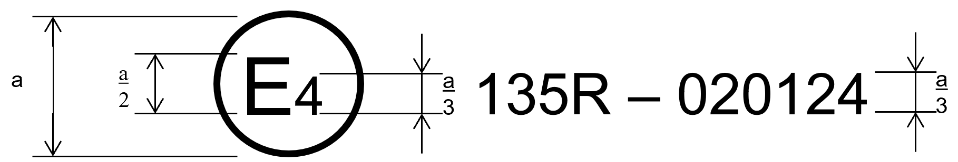

a = 8 mm min.

La marque d’homologation ci-dessus, apposée sur un véhicule, indique que le type de ce véhicule a été homologué aux Pays-Bas (E4), sous le numéro d’homologation 0124, en ce qui concerne son comportement lors des essais de choc latéral contre un poteau, en application du Règlement no 135. Le numéro d’homologation indique que l’homologation a été délivrée conformément aux prescriptions du Règlement no 135 tel que modifié par la série 02 d’amendements.

Modèle B  
(Voir le paragraphe 4.6 du présent Règlement)

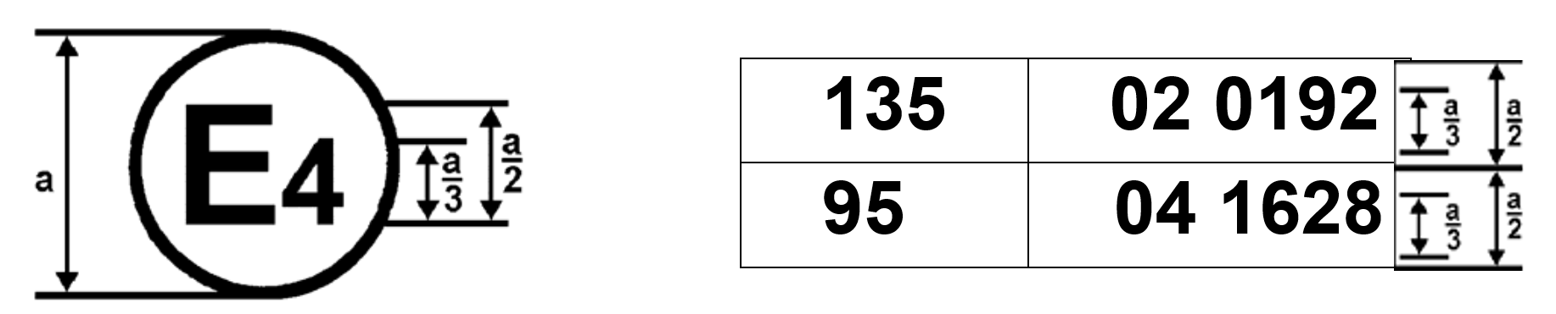

a = 8 mm min.

La marque d’homologation ci-dessus, apposée sur un véhicule, indique que le type de ce véhicule a été homologué aux Pays-Bas (E4) en application des Règlements nos 135 et 95[[2]](#footnote-3). Les deux premiers chiffres des numéros d’homologation signifient qu’aux dates où les homologations respectives ont été délivrées, le Règlement no 135 comprenait la série 02 d’amendements et le Règlement no 95 la série 04 d’amendements. ».

*Annexe 3, ajouter les nouveaux paragraphes 7 à 7.2.2*, libellés comme suit :

« 7. Réglage de la chaîne de traction électrique

7.1 Procédures de réglage de l’état de charge

7.1.1 Le réglage de l’état de charge du SRSEE doit être effectué à une température ambiante de 20 ± 10 °C.

7.1.2 Le niveau de charge doit être ajusté conformément à l’une des procédures suivantes, selon le cas. Lorsque différentes procédures de charge sont possibles, le SRSEE doit être chargé conformément à la procédure qui permet d’obtenir le plus haut niveau de charge :

a) Dans le cas d’un véhicule équipé d’un SRSEE conçu pour être chargé depuis l’extérieur, le SRSEE doit être porté au plus haut niveau de charge possible conformément à la procédure spécifiée par le constructeur pour un fonctionnement normal, jusqu’à ce que la charge s’achève normalement ;

b) Dans le cas d’un véhicule équipé d’un SRSEE conçu pour être chargé uniquement au moyen d’une source d’énergie embarquée, le SRSEE doit être porté au plus haut niveau de charge pouvant être obtenu dans les conditions d’utilisation normales du véhicule. Le constructeur doit indiquer le mode de fonctionnement du véhicule à utiliser pour atteindre ce niveau de charge.

7.1.3 Lorsque le véhicule est soumis à essai, le niveau de charge ne doit pas être inférieur à 95 % du niveau de charge dans les conditions visées aux paragraphes 7.1.1 et 7.1.2 dans le cas des SRSEE conçus pour être chargés depuis l’extérieur, et il ne doit pas être inférieur à 90 % du niveau de charge dans les conditions visées aux paragraphes 7.1.1 et 7.1.2 dans le cas des SRSEE conçus pour être chargés uniquement au moyen d’une source d’énergie embarquée. Le niveau de charge doit être confirmé au moyen d’une méthode prévue par le constructeur.

7.2 La chaîne de traction doit être mise sous tension avec ou sans l’aide des sources d’énergie électrique initiales (par exemple, un alternateur, un SRSEE ou un convertisseur d’énergie électrique), mais :

7.2.1 D’entente entre le service technique et le constructeur, il doit être possible d’effectuer l’essai alors que la totalité ou une partie de la chaîne de traction n’est pas sous tension, pour autant que cela ne fausse pas les résultats de l’essai. S’agissant des parties de la chaîne de traction qui ne sont pas sous tension, la protection contre les chocs électriques doit être assurée soit par un moyen physique, soit par une résistance d’isolement, et prouvée par des éléments appropriés.

7.2.2 Si une déconnexion automatique est prévue, il doit être possible, à la demande du constructeur, d’effectuer l’essai alors que la déconnexion automatique est activée. Dans ce cas, il doit être démontré que la déconnexion automatique aurait fonctionné au moment du choc. Cette prescription porte aussi bien sur le signal d’activation automatique que sur la séparation galvanique, compte tenu des conditions constatées pendant le choc. ».

*Les paragraphes 7 à 7.3* deviennent les paragraphes 8 à 8.3.

*Le paragraphe 7.4* devient le paragraphe 8.4 et se lit comme suit :

« 8.4 Avant l’essai … au paragraphe 8.3 ci-dessus. ».

*Le paragraphe 7.5* devient le paragraphe 8.5.

*Le paragraphe 8* devient le paragraphe 9.

*Le paragraphe 8.1* devient le paragraphe 9.1 et se lit comme suit :

« 9.1 Un véhicule d’essai préparé conformément aux paragraphes 5, 6, 7 et 8 de la présente annexe doit percuter un poteau fixe. ».

*Le paragraphe 8.2* devient le paragraphe 9.2.

*Le paragraphe 8.3* devient le paragraphe 9.3 et se lit comme suit :

« 9.3 L’angle défini au paragraphe 9.2 ci-dessus doit être mesuré entre l’axe longitudinal du véhicule et un plan vertical parallèle au vecteur de vitesse d’impact, comme indiqué à l’annexe 8, figure 8-1 pour un choc à gauche ou figure 8-2 pour un choc à droite. ».

*Les paragraphes 8.4 à 8.6* deviennent les paragraphes 9.4 à 9.6.

*Ajouter la nouvelle annexe 11*, libellée comme suit :

« Annexe 11

Procédures d’essai applicables à la protection des occupants des véhicules électriques contre tout contact avec les éléments à haute tension et contre toute fuite d’électrolyte

On trouvera dans la présente annexe la description des procédures d’essai visant à déterminer la conformité avec les dispositions du paragraphe 5.6 du présent Règlement, relatives à la sécurité électrique.

1. Montage d’essai et matériel

Si l’on utilise une fonction de déconnexion de la haute tension, les mesures doivent être prises en amont et en aval du dispositif de déconnexion.

Toutefois, si la fonction de déconnexion de la haute tension est intégrée au SRSEE ou au système de conversion de l’énergie et si le rail haute tension du SRSEE ou le système de conversion bénéficient du degré de protection IPXXB à la suite du choc, les mesures peuvent être prises uniquement en aval du dispositif de déconnexion.

SRSE

Système de traction

-

-

Vb

Le voltmètre utilisé pour l’essai doit mesurer les valeurs du courant continu et avoir une résistance interne minimale de 10 MΩ.

2. Les instructions ci-après peuvent être appliquées pour mesurer la tension.

À la suite du choc, mesurer les tensions des rails haute tension (Ub, U1 et U2 sur la figure 1 ci-après).

La tension doit être mesurée entre 10 et 60 s après le choc.

Cette procédure n’est pas applicable si l’essai est effectué alors que la chaîne de traction électrique n’est pas sous tension.

# Figure 1 **Mesure de Ub, U1 et U2**

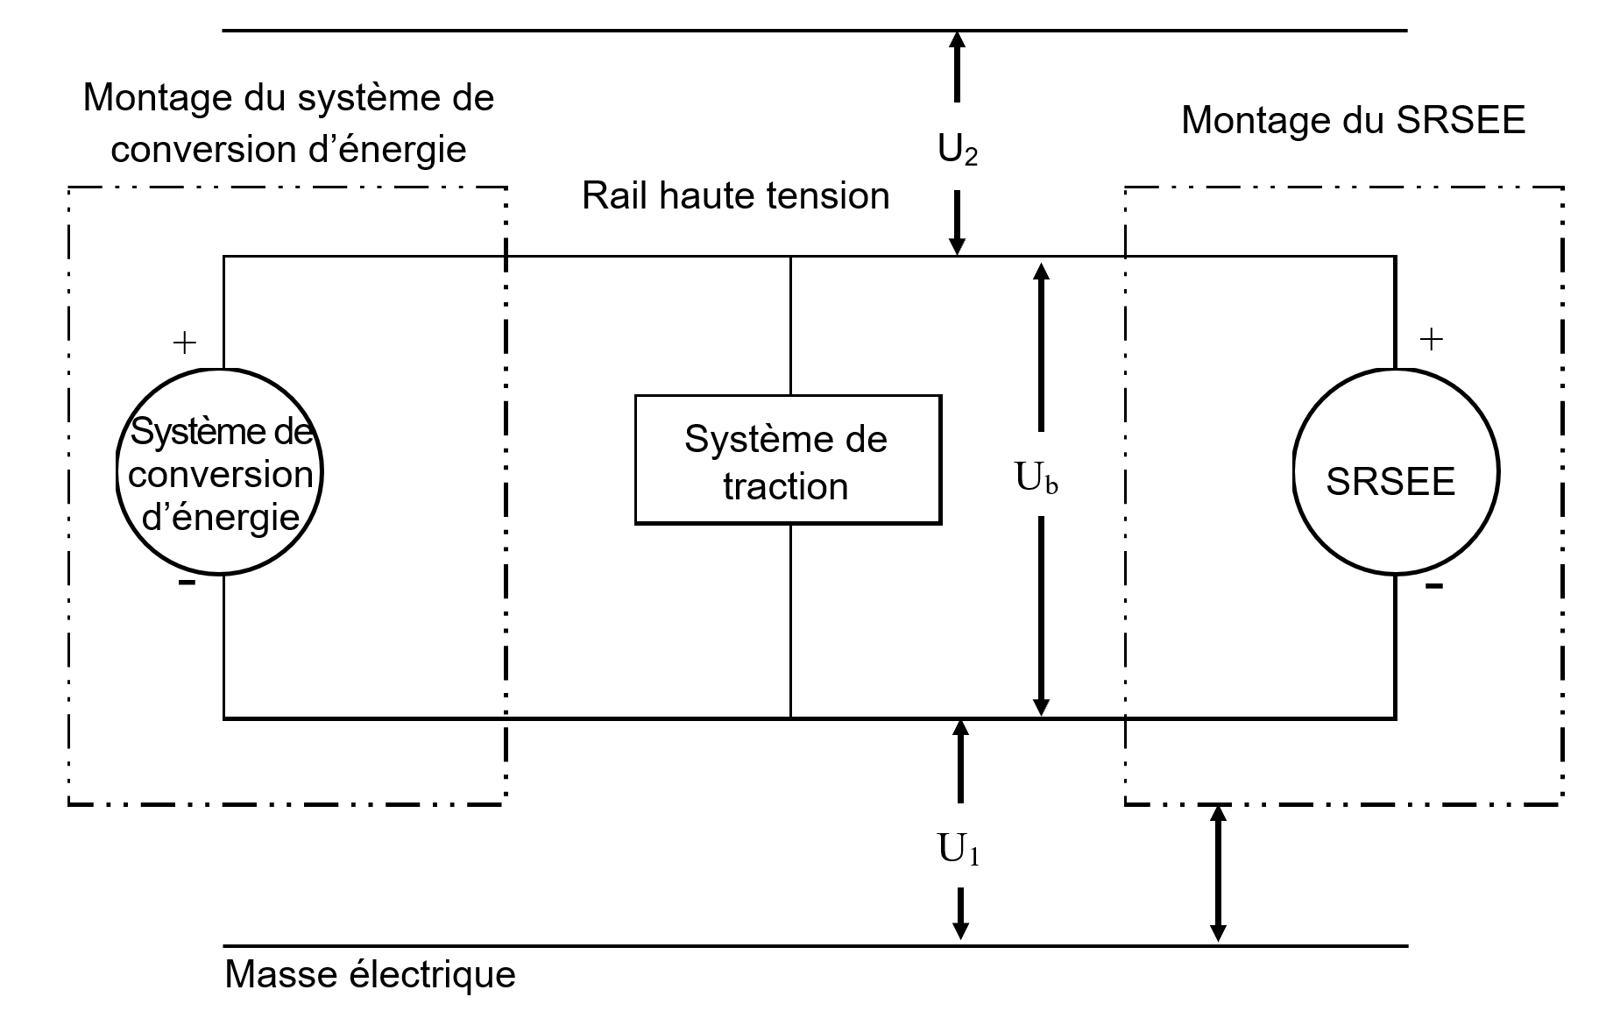

3. Procédure d’évaluation du fonctionnement avec un faible niveau d’énergie électrique

Avant le choc, un commutateur S1 et une résistance de décharge connue Re sont branchés en parallèle à la capacitance requise (voir la figure 2 ci‑après).

a) Entre 10 et 60 s après le choc, fermer le commutateur S1, puis mesurer et consigner la tension Ub et l’intensité Ie. Le produit de la tension Ub par l’intensité Ie est intégré pour la période qui s’écoule entre le moment où l’on ferme le commutateur S1 (tc) et celui où la tension Ub redescend sous le seuil de la haute tension de 60 V CC (th). L’intégration qui en résulte est égale à l’énergie totale (TE) en joules.

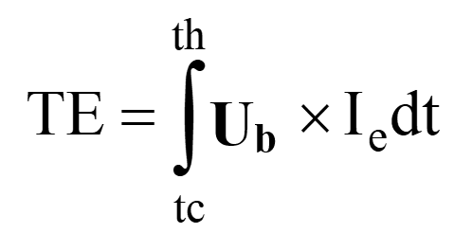

b) Si Ub est mesuré entre 10 et 60 s après le choc et si la capacitance des condensateurs X (Cx) a été fixée par le constructeur, l’énergie totale (TE) s’obtient au moyen de la formule ci-après :

TE = 0,5 × Cx × Ub2

c) Si U1 et U2 (voir la figure 1 ci-dessus) sont mesurés entre 10 et 60 s après le choc et si la capacitance des condensateurs Y (Cy1 et Cy2) a été fixée par le constructeur, l’énergie totale (TEy1 et TEy2) doit être calculée au moyen des formules suivantes :

TEy1 = 0,5 × Cy1 × U12

TEy2 = 0,5 × Cy2 × U22

Cette procédure n’est pas applicable si l’essai est effectué alors que la chaîne de traction électrique n’est pas sous tension.

# Figure 2 **Exemple de mesure de l’énergie du rail haute tension stockée dans les condensateurs X**

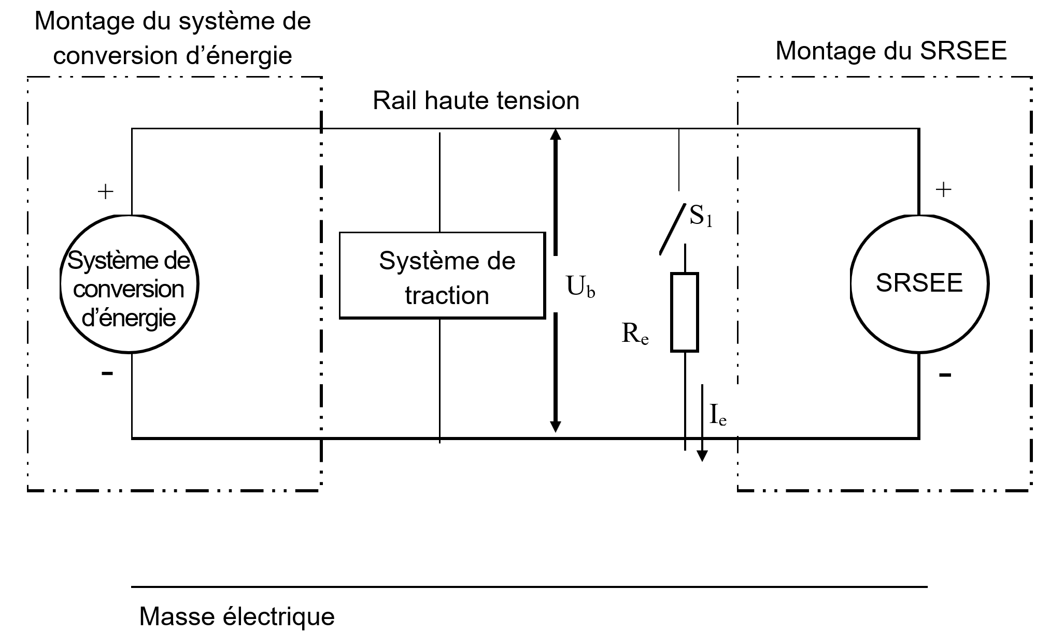

4. Protection physique

Après l’essai de choc, ouvrir, démonter ou retirer toutes les pièces entourant les éléments à haute tension, sans l’aide d’outils. Toutes les pièces restantes sont considérées comme faisant partie de la protection physique.

Placer le doigt d’épreuve articulé, décrit à la figure 3, dans tous les interstices ou toutes les ouvertures de la protection physique, avec une force de 10 N ± 10 %, aux fins de l’évaluation de la sécurité électrique. Si le doigt entre partiellement ou entièrement dans la protection physique, le placer dans toutes les positions indiquées ci-dessous.

À partir de la position alignée, les deux articulations du doigt d’épreuve sont repliées progressivement jusqu’à former un angle maximal de 90° par rapport à l’axe de la section adjacente du doigt et placées dans toutes les positions possibles.

Les barrières internes de protection contre les chocs électriques sont considérées comme des parties intégrantes du carter de protection.

S’il y a lieu, brancher en série une source électrique basse tension (entre 40 V et 50 V) et une lampe appropriée, entre le doigt d’épreuve articulé et les éléments à haute tension situés à l’intérieur de la barrière électrique ou du carter de protection.

# Figure 3 **Doigt d’épreuve articulé**

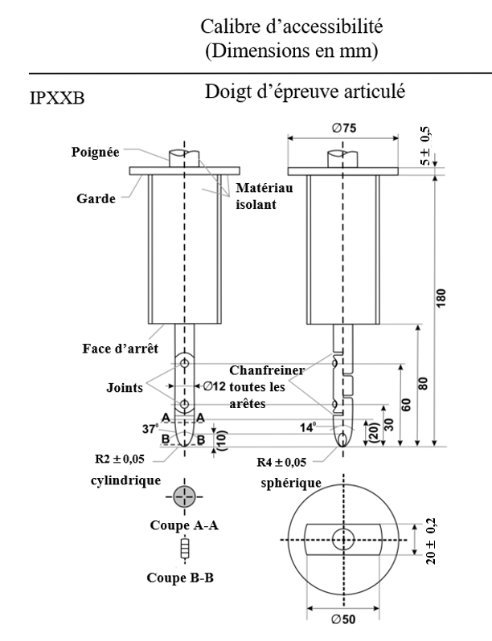

Matériau : métal, sauf indication contraire.

Dimensions linéaires indiquées en millimètres.

Tolérances pour les dimensions, à défaut de tolérance indiquée :

a) Sur les angles : +0/-10 s ;

b) Sur les dimensions linéaires :

i) jusqu’à 25 mm : +0/-0,05 ;

ii) au-dessus de 25 mm : ±0,2.

Les deux articulations doivent permettre un mouvement de 90° dans le même plan et dans la même direction, avec une tolérance comprise entre 0 et +10°.

Les prescriptions énoncées au paragraphe 5.2.8.1.3 du présent Règlement sont satisfaites si le doigt d’épreuve articulé décrit à la figure 3 ne peut entrer en contact avec les éléments à haute tension.

Au besoin, on peut utiliser un miroir ou un fibroscope pour voir si le doigt d’épreuve articulé entre en contact avec les rails haute tension.

Si pour confirmer la protection on a recours à un circuit test entre le doigt d’épreuve articulé et les éléments à haute tension, la lampe témoin ne doit pas s’allumer.

4.1 Méthode d’essai pour la mesure de la résistance électrique

a) Méthode d’essai avec un mégohmmètre

Le mégohmmètre est relié aux points de mesure (en règle générale, la masse électrique et le carter de protection conducteur ou la barrière de protection électrique conductrice). On mesure la résistance à l’aide d’un mégohmmètre satisfaisant aux critères suivants :

i) Mégohmmètre : mesure du courant : au moins 0,2 A ;

ii) Résolution : 0,01 Ω ou moins ;

iii) La résistance R doit être inférieure à 0,1 Ω.

b) Méthode d’essai avec une source de courant continu, un voltmètre et un ampèremètre

La source de courant continu, le voltmètre et l’ampèremètre sont reliés aux points de mesure (en règle générale, la masse électrique et le carter de protection conducteur ou la barrière de protection électrique conductrice).

On règle la tension de la source de courant continu de manière à obtenir une intensité de 0,2 A au minimum.

On mesure l’intensité I et la tension U.

On calcule la résistance R au moyen de la formule suivante :

R = U / I

La résistance R doit être inférieure à 0,1 Ω.

*Note :* Si l’on utilise des fils conducteurs pour mesurer la tension et l’intensité, chacun d’eux doit être raccordé de manière indépendante à la barrière de protection électrique, au carter et à la masse électrique. La borne peut être utilisée pour la mesure de la tension et de l’intensité.

Figure ci-dessous : exemple de méthode d’essai avec une source de courant continu, un voltmètre et un ampèremètre.

# Figure 4 **Exemple de méthode d’essai avec une source de courant continu**

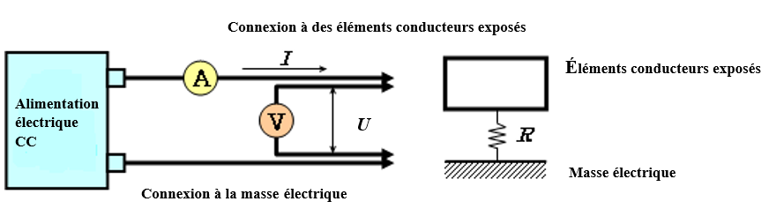

5. Résistance d’isolement

5.1 Instructions générales

La résistance d’isolement pour chaque rail haute tension du véhicule est mesurée, ou doit être déterminée en calculant les valeurs correspondant à chaque partie ou unité du rail.

Toutes les mesures destinées au calcul des tensions et de l’isolement électrique doivent se faire au moins 10 s après le choc.

5.2 Méthode de mesure

La mesure de la résistance d’isolement se fait au moyen d’une méthode appropriée choisie parmi celles mentionnées aux paragraphes 5.2.1 à 5.2.2 de la présente annexe, en fonction de la charge électrique des éléments sous tension ou de la résistance d’isolement.

La gamme de tension du circuit électrique à mesurer est déterminée à l’avance, à l’aide de schémas du circuit. Si les rails haute tension sont galvaniquement isolés les uns des autres, la résistance d’isolement doit être mesurée pour chaque circuit.

En outre, des modifications visant à permettre la mesure de la résistance d’isolement peuvent être effectuées, telles que l’enlèvement du carter de protection, pour avoir accès aux éléments sous tension, la pose de câbles de mesure et la modification du logiciel.

Dans les cas où les valeurs mesurées ne sont pas stables du fait du fonctionnement du dispositif embarqué de surveillance de la résistance d’isolement, il est permis d’effectuer les modifications nécessaires pour exécuter la mesure, à savoir interrompre le fonctionnement du dispositif en question ou le désinstaller. Si l’on enlève le dispositif, il doit être démontré, à l’aide de schémas, que cette opération ne modifie pas la résistance d’isolement entre les éléments sous tension et la masse électrique.

Les modifications effectuées ne doivent pas avoir d’incidences sur les résultats de l’essai.

Si l’on emploie cette méthode de confirmation, qui peut nécessiter une alimentation directe du circuit à haute tension, de très grandes précautions doivent être prises pour éviter les courts-circuits ou les risques de décharge électrique.

5.2.1 Mesure par utilisation d’une tension continue d’une source extérieure

5.2.1.1 Appareil de mesure

On utilise un instrument d’essai de résistance d’isolement pouvant appliquer une tension continue supérieure à la tension de fonctionnement du rail haute tension.

5.2.1.2 Méthode

Un instrument d’essai de résistance d’isolement est raccordé entre les éléments sous tension et la masse électrique. La résistance d’isolement est alors mesurée par application d’une tension continue au moins égale à la moitié de la tension de fonctionnement du rail haute tension.

Si le système a plusieurs plages de tension (par exemple en raison de la présence d’un convertisseur d’appoint) dans un circuit galvaniquement relié, et si certains des composants ne peuvent pas supporter la tension de fonctionnement du circuit complet, la résistance d’isolement entre ces composants et la masse électrique peut être mesurée séparément par application d’au moins la moitié de la tension de fonctionnement propre de ceux-ci, ces composants étant déconnectés.

5.2.2 Mesure par utilisation du SRSEE du véhicule comme source de tension continue

5.2.2.1 Conditions d’essai

Le rail haute tension est mis sous tension par le SRSEE et/ou le système convertisseur du véhicule. Durant l’essai, la tension du SRSEE et/ou du système convertisseur doit être au moins égale à la tension de fonctionnement nominale spécifiée par le constructeur du véhicule.

5.2.2.2 Appareil de mesure

Le voltmètre utilisé pour l’essai doit mesurer les valeurs du courant continu et avoir une résistance interne minimale de 10 MΩ.

5.2.2.3. Méthode

5.2.2.3.1 Première étape

La tension est mesurée comme indiqué à la figure 1. La tension du rail haute tension (Ub) est consignée. Ub doit être égale ou supérieure à la tension de fonctionnement nominale du SRSEE et/ou du système convertisseur, telle qu’indiquée par le constructeur du véhicule.

5.2.2.3.2 Deuxième étape

La tension (U1) entre le pôle négatif du rail haute tension et la masse électrique est mesurée et consignée (voir la figure 1).

5.2.2.3.3 Troisième étape

La tension (U2) entre le pôle positif du rail haute tension et la masse électrique est mesurée et consignée (voir la figure 1).

5.2.2.3.4 Quatrième étape

Si U1 est égale ou supérieure à U2, une résistance normalisée connue (Ro) est insérée entre le pôle négatif du rail haute tension et la masse électrique. La résistance Ro étant en place, la tension (U1’) entre le pôle négatif du rail haute tension et la masse électrique est mesurée (voir la figure 5).

L’isolement électrique (Ri) est calculé en appliquant la formule suivante :

Ri = Ro\*Ub\*(1/U1’ – 1/U1)

# Figure 5 **Mesure de U1’**

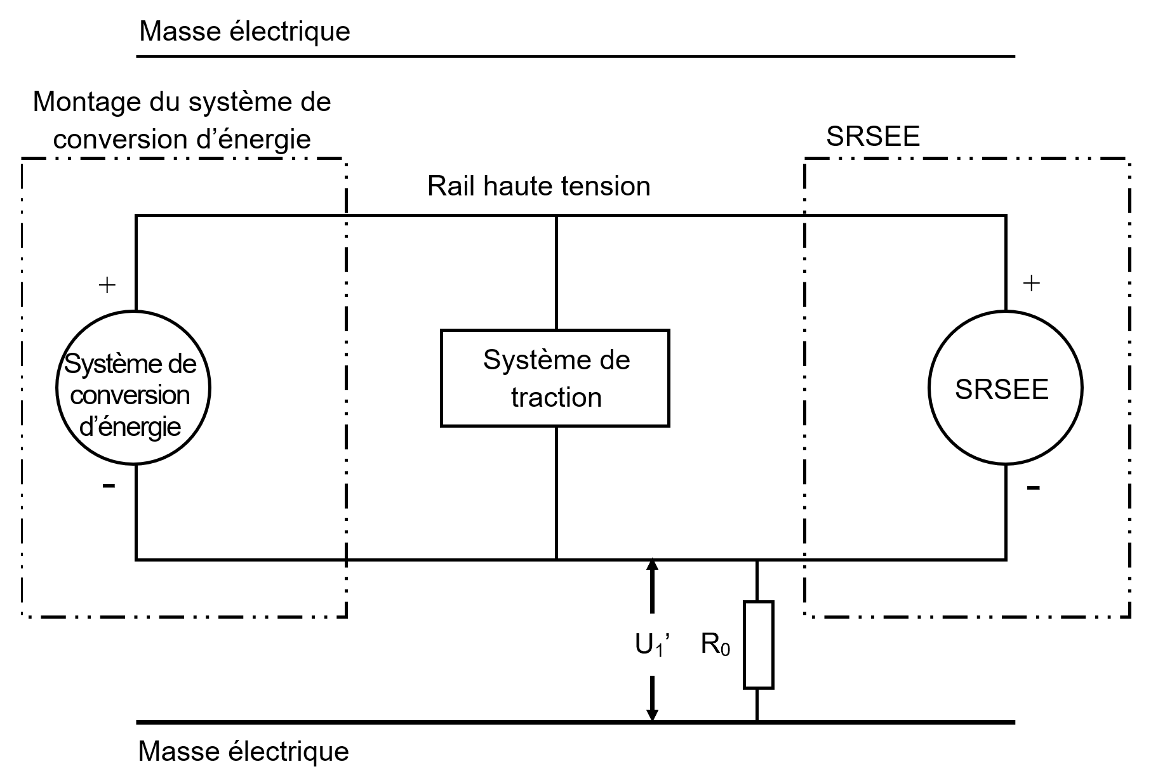

Si U2 est supérieure à U1, on insère une résistance normalisée connue (Ro) entre le pôle positif du rail haute tension et la masse électrique. La résistance Ro étant en place, la tension (U2’) entre le pôle positif du rail haute tension et la masse électrique est mesurée (voir la figure 6 ci‑dessous). L’isolement électrique (Ri) est calculé en appliquant la formule suivante :

Ri = Ro\*Ub\*(1/U2’ – 1/U2)

# Figure 6 **Mesure de U2’**

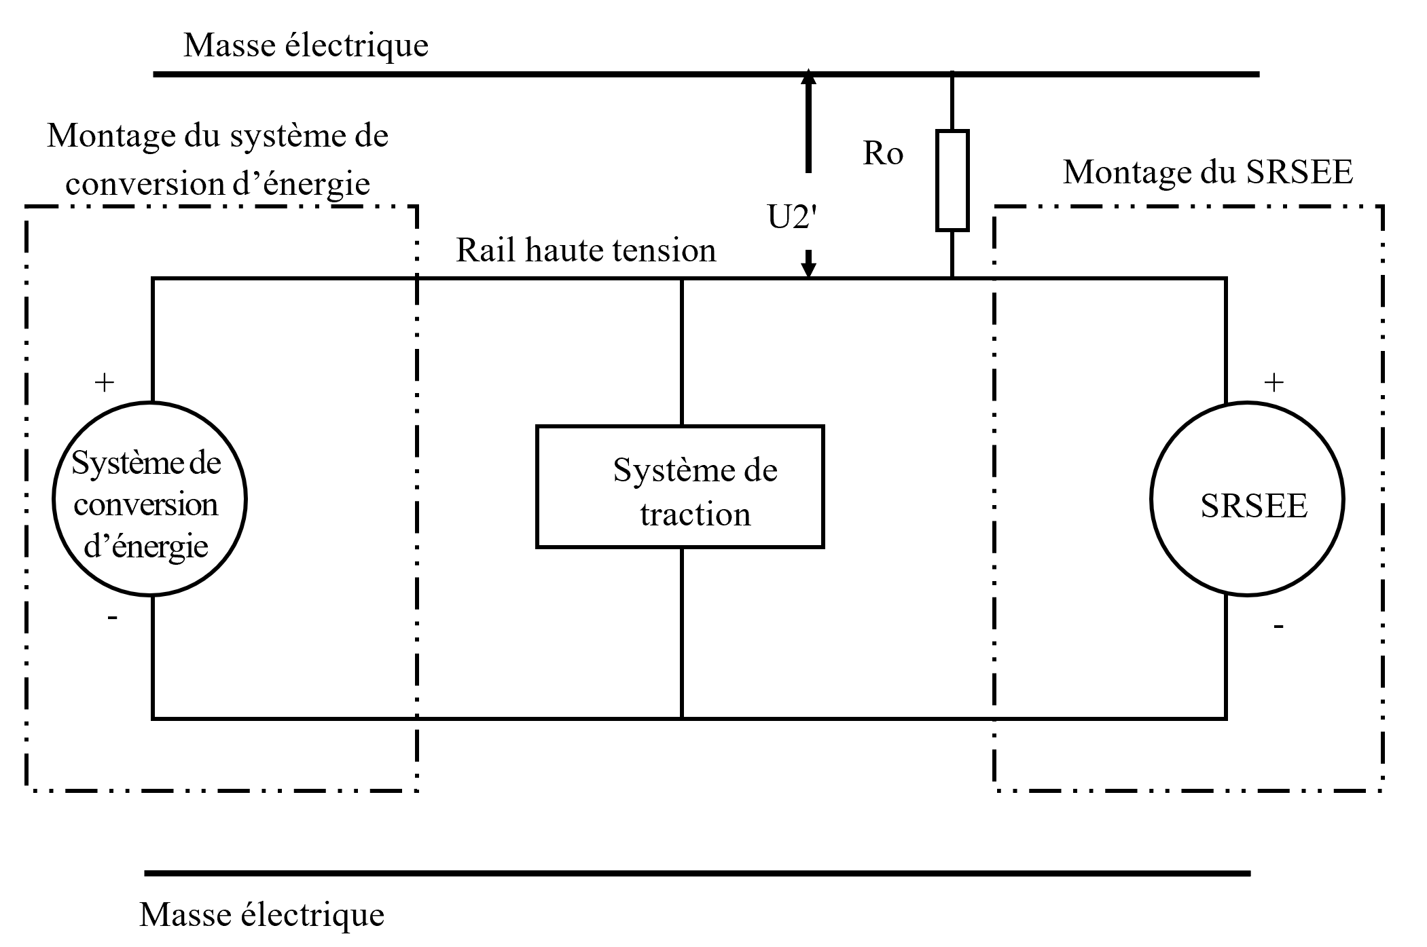

5.2.2.3.5 Cinquième étape

La valeur d’isolement électrique Ri (en Ω) divisée par la tension de fonctionnement du rail haute tension (en V) donne la résistance d’isolement (en Ω/V).

*Note*: La résistance normalisée connue Ro (en Ω) devrait correspondre à la valeur de la résistance d’isolement minimale requise (en Ω/V) multipliée par la tension de fonctionnement du véhicule plus ou moins 20 % (en V). Ro ne doit pas nécessairement être strictement égale à cette valeur, car les équations restent valables pour toute valeur de Ro ; cependant, une valeur de Ro située dans cette plage devrait permettre de mesurer la tension avec une résolution satisfaisante.

6. Fuite d’électrolyte

Au besoin, appliquer un revêtement approprié sur l’enveloppe servant de protection physique afin de détecter toute fuite d’électrolyte du SRSEE à la suite de l’essai de choc. À moins que le constructeur ne fournisse les moyens de distinguer l’électrolyte d’autres liquides, toute fuite de liquide doit être considérée comme une fuite d’électrolyte.

7. Maintien en place du SRSEE

Le respect des prescriptions est déterminé par inspection visuelle. ».

1. \* Conformément au programme de travail du Comité des transports intérieurs pour 2022 tel qu’il figure dans le projet de budget-programme pour 2022 (A/76/6 (Sect. 20), par. 20.76), le Forum mondial a pour mission d’élaborer, d’harmoniser et de mettre à jour les Règlements ONU en vue d’améliorer les caractéristiques fonctionnelles des véhicules. Le présent document est soumis en vertu de ce mandat. [↑](#footnote-ref-2)
2. Ce numéro est donné uniquement à titre d’exemple. [↑](#footnote-ref-3)